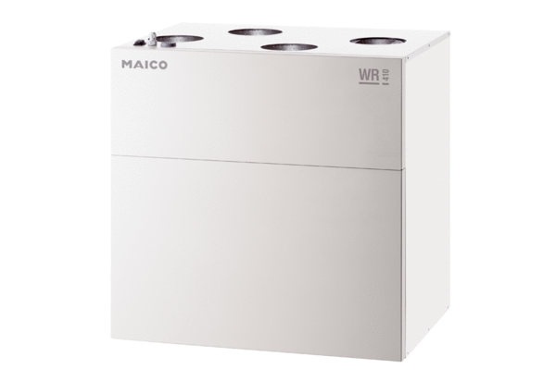Appareil de ventilation centralisé WR 410Unité de conditionnement : 1 pièceGamme: K
Numéro de référence : 0095.0228Fabricant : MAICO

